**Фрейзър е отново тук! Гледай официалния трейлър сега.**

*С участието на Келси Грамър, който отново е в главната роля, новият сериал* ***Frasier*** *ще се предлага за стрийминг по SkyShowtime от 3 ноември*

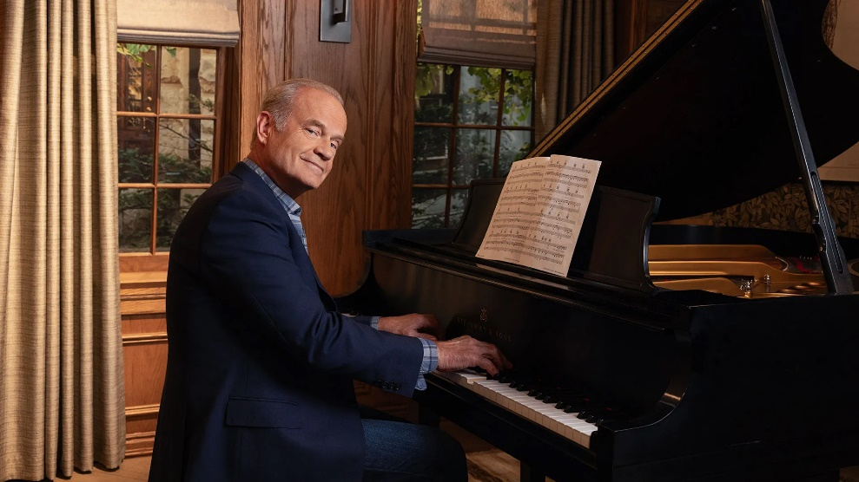

**Гледай трейлъра тук:** [**https://youtu.be/_lX9Qigv9h0**](https://youtu.be/_lX9Qigv9h0)

**Изображенията са налични тук:** [**https://we.tl/t-NOmrQvMEBr**](https://we.tl/t-NOmrQvMEBr)

SkyShowtime разкри, че първите два епизода на новия сериал **Frasier** с участието на Келси Грамър, който отново влиза в ролята на Фрейзър Крейн, донесла му награда EmmyⓇ, ще се предлагат за стрийминг ексклузивно на платформата от 3 ноември, като всеки петък ще има нов епизод.

Заснети пред жива публика в студио на Paramount Studios в Лос Анджелис, 10-те епизода на новия сериал проследяват Фрейзър Крейн (Грамър) в следващия етап от живота му, в който той се завръща в Бостън. Там го очакват нови предизвикателства, нови отношения и една или две стари мечти, които в крайна сметка трябва да осъществи. Фрейзър е отново тук!

Освен Грамър в новия сериал ще видим и Джак Кътмор-Скот в ролята на Фреди, синът на Фрейзър; Никълъс Линдхърст в ролята на Алън, стар приятел на Фрейзър от колежа и университетски преподавател; Токс Олагундойе в ролята на Оливия, колежка на Алън и ръководител на катедрата по психология в университета; Джес Салгейро в ролята на Ив, съквартирантката на Фреди, и Андърс Кийт в ролята на Дейвид, племенника на Фрейзър.

**Зад Frasier** стоят сценаристите Крис Харис (How I Met Your Mother) и Джо Кристали (Life in Pieces), които са и изпълнителни продуценти заедно с Келси Грамър, Том Русо и Джордан Макмеън. Сериалът е продуциран от CBS Studios съвместно с компанията на Грамър, Grammnet NH Productions. Първите два епизода на новия сериал са режисирани от легендарния режисьор и създател на телевизионни заглавия Джеймс Бъроус, който е известен най-вече с работата си като изпълнителен продуцент, режисьор и един от създателите на получилия високи оценки от критиката сериал Cheers, както и на оригиналните сериали **Frasier**, Will & Grace и Dear John. Сериалът се разпространява от Paramount Global Content Distribution.

Тази година се навършват 30 години от телевизионната премиера на оригиналния сериал **Frasier**, който все още държи рекорда за най-много спечелени награди Emmy за комедиен сериал със своите 37 спечелени награди и 107 номинации. Оригиналният сериал също се предлага за стрийминг по SkyShowtime.

Потребителите получават директен достъп до услугата SkyShowtime чрез приложението SkyShowtime, налично за Apple iOS, tvOS, устройства с Android, Android TV, Google Chromecast, LG TV, Samsung, както и чрез уебсайта: www.skyshowtime.com. Месечната цена за SkyShowtime е 3,99 евро (без реклами).

**КРАЙ**

**За повече информация посетете:**

Уебсайт: [www.skyshowtime.com](http://www.skyshowtime.com)   
Нюзрум: <https://corporate.skyshowtime.com>

LinkedIn: [www.linkedin.com/company/skyshowtime](https://protect-eu.mimecast.com/s/-1C9CJq8I05jYEfvGOoK?domain=linkedin.com)

X (по-рано позната като Twitter): [www.twitter.com/SkyShowtime](http://www.twitter.com/SkyShowtime) 

**Данни за контакт:**

Лора Лазаров

MSL Sofia, Senior PR Consultant

[lora.lazarova@mslgroup.com](mailto:lora.lazarova@mslgroup.com)

**За SkyShowtime**

SkyShowtime е следващата страхотна услуга за стрийминг в Европа. Съвместно начинание на Comcast и Paramount Global, SkyShowtime предоставя най-доброто развлечение от Холивуд и местни продукции, събрани на едно място.

От филми и оригинални сериали на емблематичните марки Universal Pictures, Paramount Pictures, Nickelodeon, DreamWorks Animation, Paramount+, SHOWTIME®, Sky Studios и Peacock до оригинални сериали на SkyShowtime, платформата е мястото за висококачествено развлечение в Европа.

Услугата SkyShowtime бе стартирана по-рано тази година и е налична на следните пазари: Албания, Андора, Босна и Херцеговина, България, Дания, Испания, Косово, Нидерландия, Норвегия, Полша, Португалия, Румъния, Северна Македония, Словакия, Словения, Сърбия, Унгария, Финландия, Хърватия, Черна гора, Чехия и Швеция. Услугата се предлага от избрани доставчици на телевизия на някои пазари, а също така е достъпна и чрез Apple iOS, tvOS, устройства с Android, Android TV, Google Chromecast, LG TV, смарт телевизори Samsung и в мрежата.